NSIGHT / PDMK

PDMK AS-IS 아키텍처
상세 정의서
  - pdmk-fw · pdmk-service · pdmk-ui

항목 | 내용
문서 목적 | 현재 구현 기반의 개발·설계·검증 기준 제공
대상 독자 | 업무/프레임워크 개발자, 애플리케이션/솔루션 아키텍트
기준일 | 2026-08-09
범위 | AS-IS 구현만 포함
문서 상태 | 코드·설정 교차검증본

문서 정보와 읽는 방법
이 문서는 현재 작업공간의 세 PDMK 모듈을 코드와 설정 기준으로 역추적하여 정리한다. 기존 아키텍처 Markdown은 설명 구조로 활용하지만, 내용 충돌 시 Java 소스·YAML·Gradle·Mapper XML을 우선한다.
구분 | 적용 원칙
AS-IS | 현재 존재하거나 조건부로 로드 가능한 구현을 기술한다.
활성 경로 | 현재 local 설정에서 실제 활성화되는 경로를 별도로 표시한다.
조건부 경로 | 코드에 존재하나 설정상 비활성인 TCF 경로를 분리하여 기술한다.
제외 | 개선안, 목표 구조, 로드맵, 미래 기능은 포함하지 않는다.

목차
목차는 Microsoft Word에서 필드 업데이트(F9) 시 갱신됩니다.

1. 아키텍처 개요와 시스템 범위
PDMK는 공통 런타임 라이브러리, 업무 API 서비스, 개발자용 전문 시험 UI를 분리한 3모듈 구성이다. 서비스는 공통 FW를 빌드 의존성으로 포함하지만 UI는 서비스와 소스 의존성을 맺지 않고 HTTP로 통신한다.
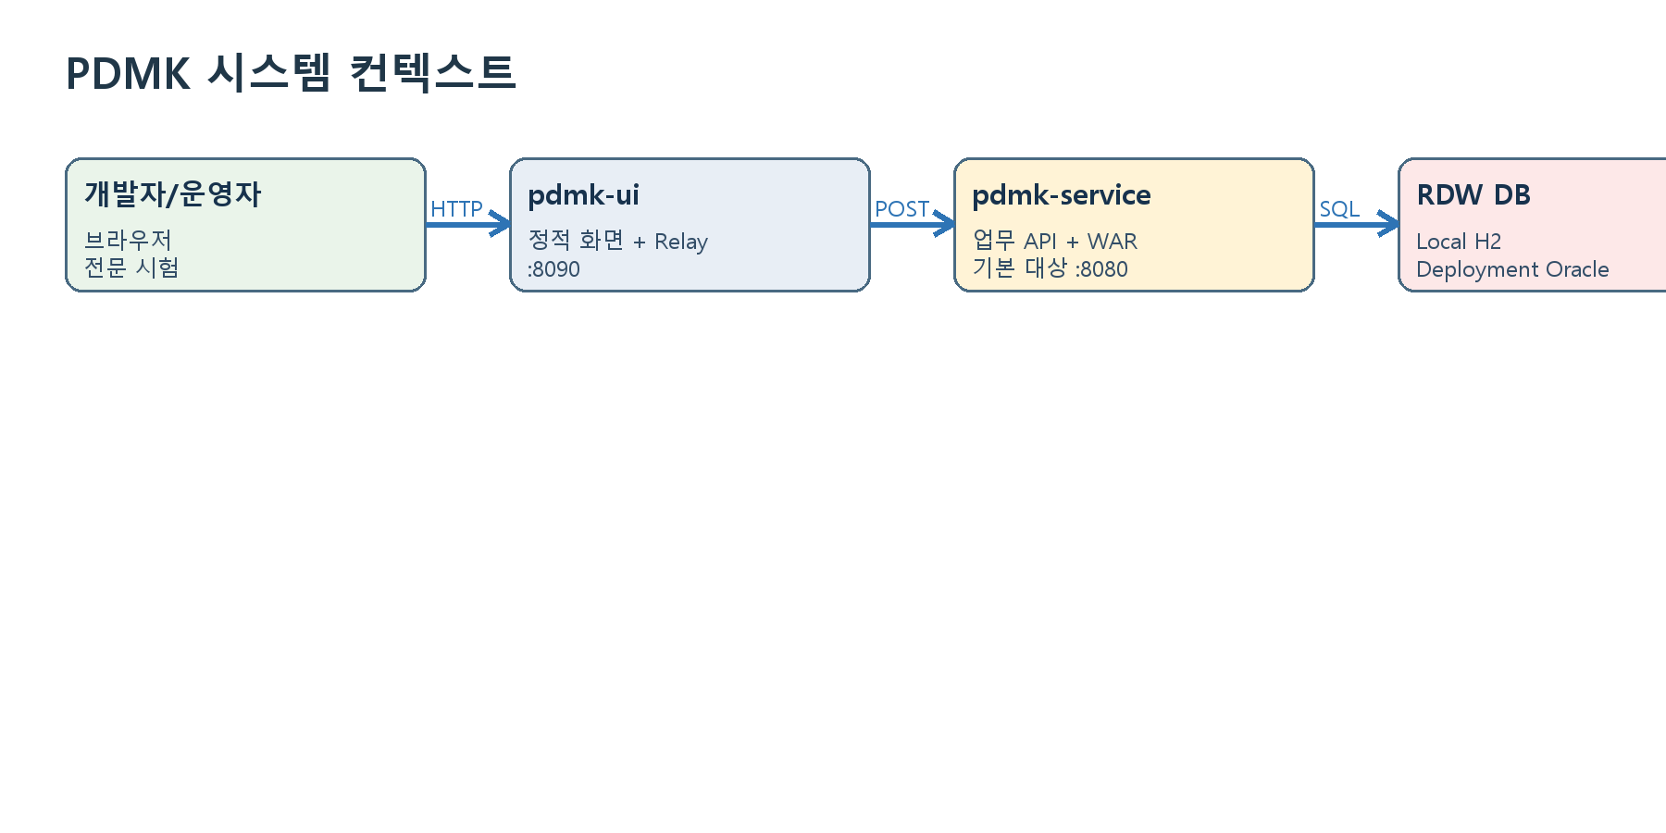
그림 1. PDMK 시스템 컨텍스트
모듈 | 산출물 | 주 책임 | 현재 관계
pdmk-fw | JAR | 공통 전문, 웹 전처리, 로그, 예외, 보안, TCF | pdmk-service가 Gradle project 의존
pdmk-service | WAR | 업무 API, DTO, Service, DAO, Mapper, DB 설정 | pdmk-fw 사용; UI 요청 수신
pdmk-ui | 실행 JAR | 전문 시험 화면, 거래 카탈로그, HTTP Relay | 서비스를 HTTP로 호출

1.1 확인된 기술 기준
- Java Toolchain 21
- Spring Boot Gradle plugin 3.5.14
- Gradle 독립 루트 3개
- MyBatis + HikariCP + log4jdbc
- 서비스는 WAR, 공통 FW는 JAR, UI는 실행 JAR

2. 논리·물리 구성과 의존관계
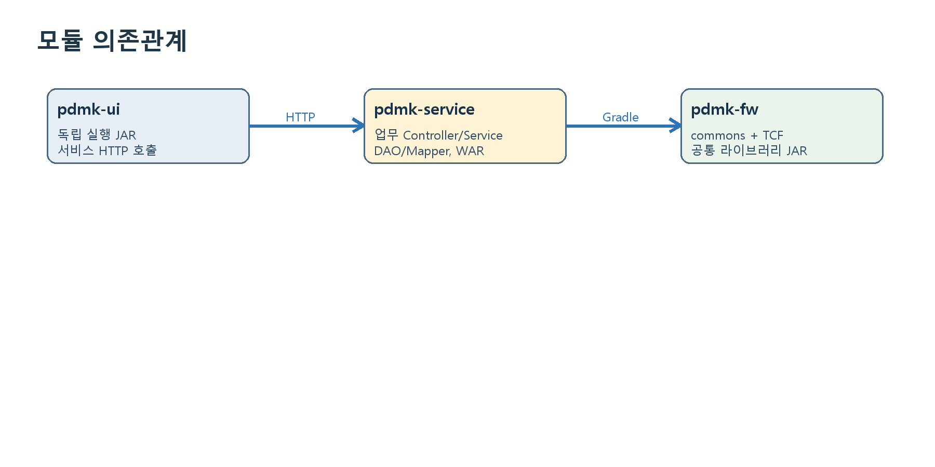
그림 2. 모듈 의존관계

2.1 논리 경계
pdmk-fw는 업무 패키지 nhnis.mk.*를 포함하지 않는 공통 라이브러리다. pdmk-service는 nhnis.mk.* 아래 업무 코드와 부트스트랩을 소유한다. pdmk-ui는 nhnis.mk.ui.* 아래에 별도 애플리케이션으로 존재하며, 서비스 DTO 클래스를 공유하지 않고 JSON 문자열을 전달한다.

2.2 배포 경계
경계 | 프로세스/포트 | 통신 | 비고
UI | 독립 JVM / 8090 | 브라우저 HTTP, 서비스 HTTP | 정적 리소스와 Relay API
Service | Tomcat/Boot 대상 / 기본 8080 | JSON API, JDBC | WAR 빌드
FW | Service 프로세스 내부 | Java 호출 | 독립 프로세스 아님
DB | H2 메모리 또는 Oracle | JDBC | RDW DataSource

2.3 의존 방향
- pdmk-ui → pdmk-service: 런타임 HTTP 의존
- pdmk-service → pdmk-fw: 컴파일/런타임 라이브러리 의존
- pdmk-fw → pdmk-service: 역참조 없음
- pdmk-service → RDW: MyBatis/JDBC 의존

3. pdmk-fw 모듈 아키텍처
pdmk-fw는 레거시 commons 웹 경로와 조건부 TCF 경로를 함께 제공한다. Spring Boot 실행 애플리케이션이 아니라 java-library JAR이며, 웹·보안·MyBatis·WebFlux·AOP·Log4j2·JWT API를 소비 모듈에 노출한다.
패키지 | 책임 | 대표 클래스
nhnis.fw.commons.configuration | 웹·필터·HTTP 연결 설정 | WebConfiguration, FilterConfiguration
nhnis.fw.commons.filter/interceptor | 요청 캐시, 전문 전처리·후처리 | DefaultFilter, ServicePreventionInterceptor
nhnis.fw.commons.context | 요청 단위 서비스 컨텍스트 | ServiceContext, ServiceContextHolder
nhnis.fw.commons.log | 거래 단계·전문·흐름 로그 | PdmkTxLog, PdmkTxFlowLog, PdmkMessagePrinter
nhnis.fw.commons.transaction | 프로그래매틱 TX 보조 | ServiceTransactionManager, TransactionManagerHolder
nhnis.fw.tcf.* | 표준 거래 전·후처리 | TCFAspect, STF, ETF, TcfContextHolder
nhnis.fw.exception | 업무·시스템 예외 표준화 | BizException, GlobalExceptionHandler

3.1 자동 로드 조건
공통 legacy 웹 기능은 nhnis.fw.commons.legacy-web.enabled=true 조건에서 로드된다. TCFAspect, STF, ETF는 nhnis.fw.tcf.enabled=true 조건이다. 현재 서비스 YAML은 legacy-web을 활성화하고 TCF를 비활성화한다.
nhnis.fw.commons.legacy-web.enabled: true
nhnis.fw.commons.filter.enabled: true
nhnis.fw.tcf.enabled: false

4. pdmk-service 모듈 아키텍처
pdmk-service는 업무 프로그램을 Controller, Service, DAO, Mapper XML과 DTO로 구성한다. 애플리케이션 설정은 보안, CORS, RDW DataSource와 MyBatis를 조립하고 공통 FW의 전처리 체인을 활성화한다.
레이어 | 경로 | 역할
Entry | nhnis.mk.co.a.controller | POST 거래 URL과 DTO 입출력
Application | nhnis.mk.co.a.service | 업무 흐름, 조회·삭제 조정
Persistence | nhnis.mk.co.a.dao | MyBatis Mapper 인터페이스
SQL Resource | resources/rdw.mk.co.a | Oracle형 Mapper XML
Contract | nhnis.mk.co.a.dto | 거래별 입력·출력·목록 DTO
Cross-cutting | nhnis.mk.co.common | 업무 전/후처리와 흐름 로그
Configuration | nhnis.mk.config | Security, CORS, RDW, MyBatis

4.1 구현 프로그램
프로그램 | 거래 | 처리 | 주 데이터
mkcoa8888 | S0 | 이미지로그 목록 조회 | TB_FW_IMAGE_LOG
mkcoa8888 | D0 | guidList 기반 이미지로그 삭제 | TB_FW_IMAGE_LOG
mkcoa5530 | S0 | 안내 항목 목록/페이징 조회 | TB_MK_CO_A_5530
mkcoa9999 | S0 | 영업 팁 실적 조회 | TB_CR_AH_SALES_TIP_RACT

5. pdmk-ui 모듈 아키텍처
pdmk-ui는 최종 업무 UI가 아니라 PDMK 표준 전문을 구성하고 전송하는 개발자용 시험 도구다. 브라우저가 서비스로 직접 호출하지 않고 UI 서버의 Relay API를 이용하므로 교차 출처 제약을 회피한다.
구성요소 | 역할
PdmkUiHomeController | 루트와 index 진입점
PdmkUiApiController | 설정·거래 목록·대상 URL·Relay·이미지로그 API
TransactionCatalog | 4개 거래와 클래스패스 JSON 샘플 등록
TransactionRelayService | RestClient POST, 상태/본문/소요시간 보존, 연결 오류 502 변환
PdmkUiProperties | target-base-url과 timeout-ms 설정 모델
static/** | 허브, 단일 거래 화면, 이미지로그 화면, 공통 오류 팝업

5.1 Relay 계약
Browser POST /api/relay/{transactionId}
→ catalog.findById(transactionId)
→ targetBaseUrl + transaction.path
→ RestClient POST application/json;charset=UTF-8
→ RelayResult(id, targetUrl, status, elapsedMs, body)
설정에는 timeout-ms=10000이 존재하지만, 현재 TransactionRelayService가 생성하는 RestClient에 이 값을 적용하는 연결/읽기 타임아웃 팩토리 코드는 확인되지 않는다. 문서에서는 이를 설정 모델의 현 상태로만 기록한다.

6. 서비스·전문 계약
현재 업무 API의 외부 전문은 hdr_nhnis와 dto의 2영역 구조다. hdr_nhnis 안의 sys_comm에는 전역 ID, 서비스 코드, 화면/프로그램 식별자, 단말 IP, 거래점, 조작자 등의 공통 정보가 들어간다.
{
"hdr_nhnis": {
"sys_comm": {
"std_gbl_id": "...",
"rms_svc_c": "mkcoa5530S0",
"scid": "mkcoa5530",
"tr_trm_ipadr": "127.0.0.1",
"tr_brc": "10001",
"optr_eno": "E0000001",
"ttl_ug_ync": 0
}
},
"dto": { "pageNo": 1, "pageSize": 20 }
}
거래 ID | HTTP | URL | 요청 DTO 핵심
mkcoa8888S0 | POST | /mkcoa8888S0 | 검색·페이징 조건
mkcoa8888D0 | POST | /mkcoa8888D0 | guidList
mkcoa5530S0 | POST | /mkcoa5530S0 | pageNo, pageSize
mkcoa9999S0 | POST | /mkcoa9999S0 | salzTipKdc 등 검색 조건

6.1 DTO 구성
거래별 DTO는 DTOin, DTOout, 반복 목록용 DTOSub0로 분리된다. 일부 생성형 전문 클래스에는 MsgJson 보조 타입이 존재하며, com.ims.superspring DTO stub은 사내 원본 JAR 없이 컴파일하기 위한 호환 계층이다.

7. 현재 활성 거래 처리 흐름
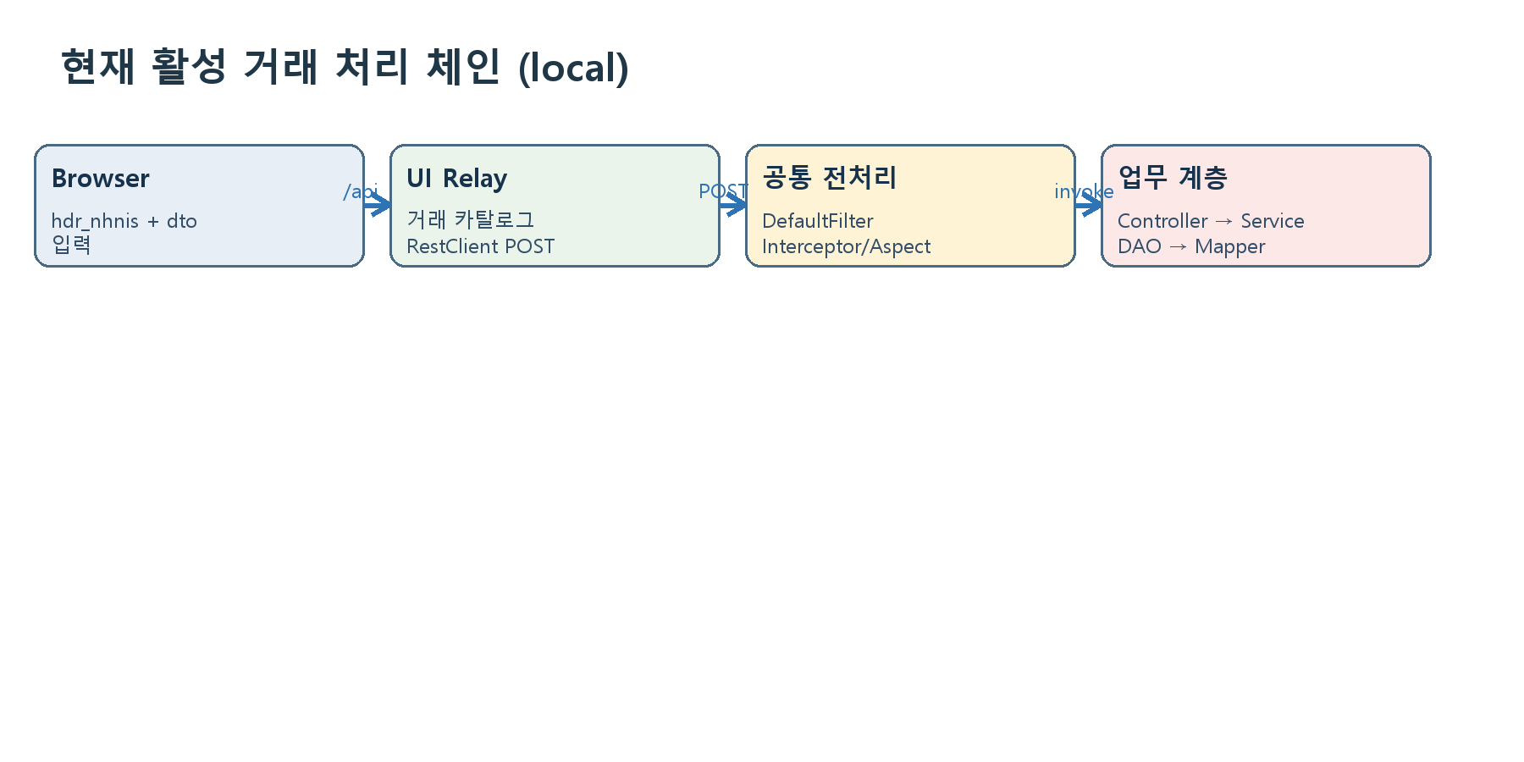
그림 3. local 설정의 활성 거래 체인
순서 | 구성요소 | 처리
1 | pdmk-ui 화면 | 샘플 전문을 로드하고 사용자가 DTO/Header를 편집
2 | PdmkUiApiController | 거래 ID와 대상 URL을 Relay 서비스에 전달
3 | TransactionRelayService | 대상 서비스 URL로 JSON POST
4 | DefaultFilter | 요청 Body 캐시와 공통 필터 처리
5 | ServicePreventionInterceptor | 서비스 컨텍스트, GUID, 이미지로그 등 전·후처리
6 | BizPrePostAspect | 업무 Controller 실행 전/후 단계 로그
7 | Controller → Service | DTO 바인딩과 업무 흐름 실행
8 | DAO → Mapper → DB | 파라미터 바인딩 SQL 수행
9 | 응답 경로 | 전문 응답을 UI가 상태·본문과 함께 브라우저에 반환

7.1 종료 처리
Interceptor afterCompletion과 각 컨텍스트 Holder의 clear/remove는 스레드 풀에서 이전 거래 정보가 다음 요청으로 유출되지 않게 하는 핵심 종료 책임이다. TCF 경로에서도 TCFAspect finally 블록이 TcfContextHolder.clear()를 호출한다.

8. 조건부 TCF/STF/ETF 경로
TCF 경로는 소스에 구현되어 있으나 현재 application.yml의 nhnis.fw.tcf.enabled=false로 로드되지 않는다. 활성화되는 경우 @TcfTransaction이 붙은 메서드에 TCFAspect가 적용된다.
단계 | 클래스 | 주요 책임
Trace | TcfTraceFilter | GUID, traceId, clientIp를 MDC에 준비
Pre | STF | annotation 정의 반영, Header 정규화·검증, 인증 사용자·MDC·Context 설정
Dispatch | TCFAspect | 대상 메서드 호출과 성공/업무실패/시스템오류 분기
Post | ETF | 응답 Header/Result 조립, 오류 메시지, 소요시간과 지연 거래 기록
Cleanup | TCFAspect finally | TcfContextHolder.clear()

8.1 반환 계약
@TcfTransaction 대상 메서드는 StandardResponseDto를 반환해야 한다. 다른 반환 타입은 TCFAspect.asStandardResponse에서 IllegalStateException으로 처리되고 ETF 시스템 오류 응답으로 변환된다.

8.2 Header 처리
- 클라이언트 Header가 없으면 빈 Header를 만들고 annotation 정의를 채운다.
- Header에 serviceId·transactionCode·processingType·serviceName·businessCode가 없을 때 선언 값을 적용한다.
- MDC의 GUID·traceId·clientIp와 SecurityContext의 인증 사용자를 보강한다.
- 클라이언트 원본 Header 복사본에는 서버가 생성한 상관관계 ID를 반영해 응답에 사용한다.

9. 데이터 접근과 트랜잭션
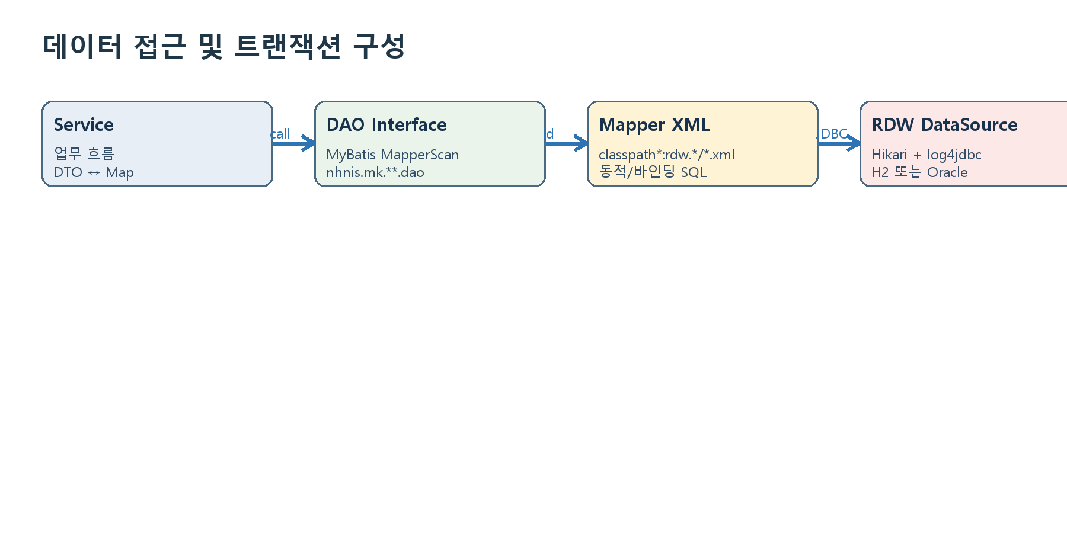
그림 4. RDW 데이터 접근 흐름

9.1 RDW DataSource
Bean/설정 | AS-IS 내용
rdwDataSource | spring.datasource.rdw를 HikariDataSource에 바인딩, @Primary
rdwSqlSessionFactory | jdbcTypeForNull=NULL, callSettersOnNulls=true, Mapper XML 및 로그 Interceptor 적용
rdwSqlSessionTemplate | DAO가 사용하는 MyBatis 실행 템플릿
rdwTransactionManager | DataSourceTransactionManager, @Primary
Mapper scan | nhnis.mk.**.dao
Mapper resource | classpath*:rdw.*/*.xml

9.2 Local과 Oracle 구성
환경 | JDBC | 초기화
현재 local | jdbc:log4jdbc:h2:mem:pdmk;MODE=Oracle | schema.sql + data.sql, mode=always
배포 전환 예시(주석) | jdbc:log4jdbc:oracle:thin:@... | 외부 RDW 스키마 사용

9.3 SQL 안전 경계
Mapper XML은 MyBatis 파라미터 바인딩을 통해 값을 전달하는 구조다. DAO 메서드와 Mapper statement ID의 일치가 실행 계약이며, 데이터베이스별 차이는 현재 -ORA.xml 리소스와 H2 Oracle 호환 모드로 흡수한다.

10. 보안·CORS·외부 연동

10.1 현재 SecurityFilterChain
- CSRF 비활성
- HTTP Basic과 Form Login 비활성
- STATELESS 세션 정책
- 인증 실패 시 HTTP 401 EntryPoint
- 현재 anyRequest().permitAll()

10.2 JWT
local과 dev 프로파일 모두 jwt.enabled=false다. secret은 PDMK_JWT_SECRET 환경변수를 우선하지만 개발용 기본값이 존재한다. SecurityConfig 설명상 비-local JWT 검증은 pdmk-fw의 DefaultFilter와 JwtProvider 경로를 사용한다.

10.3 CORS
서비스의 WebMvcConfig는 허용 Origin 목록이 비어 있으면 CORS Mapping을 등록하지 않는다. 값이 있으면 /api/**에만 등록한다. 실제 업무 URL은 루트 /mkcoa... 형태이므로 현재 개발자 UI는 CORS 설정에 의존하지 않고 서버 Relay를 사용한다.

10.4 외부 연동 공통
구성 | 책임
ApiGatewayHandler | API Gateway 호출과 연결/응답 타임아웃 설정
ObjectStorageHandler | FOS 객체 저장소 연결
ClientHttpConnectorConfiguration | HTTP Connector Bean 구성
DefaultFilter | 공통 요청 필터와 JWT 연계 지점

11. 예외와 응답 처리
예외는 레거시 commons 경로의 GlobalExceptionHandler/예외 Provider 계층과 조건부 TCF 경로의 ETF 변환으로 나뉜다. exceptionCode.yml과 ExceptionCodeProperties가 코드별 메시지 해석을 담당한다.
상황 | TCF 경로 동작 | 결과
정상 | ETF.success | 응답 Header와 Result.SUCCESS 조립
BizException | ETF.businessFail | 오류 코드와 메시지를 표준 실패 전문으로 변환
기타 Exception | ETF.systemError | 기본 시스템 오류 코드, 예외 유형 기록
STF 이전/외부 실패 | ETF.fail 또는 GlobalExceptionHandler | MDC 상관관계 ID를 포함한 최소 실패 Header

11.1 오류 추적성
GUID와 traceId는 응답 Header 및 MDC를 연결하는 추적 키다. 시스템 오류는 내부 Stack Trace를 로그에 기록하되 표준 응답에는 오류 코드·정의 메시지·제한된 상세 정보만 전달하는 구조다.

12. 로그·컨텍스트·성능 기록
영역 | 구현 | 기록 내용
흐름 로그 | PdmkTxFlowLog, PdmkFwTxFlowAspect, PdmkBizTxFlowAspect | 클래스/메서드 진입·종료
거래 단계 | PdmkTxLog, BizPrePostAspect | 업무 전처리·처리·후처리 구간
전문 로그 | PdmkMessagePrinter | 업무 요청/응답 DTO
이미지로그 | ImageLogHandler, ServicePreventionInterceptor | TB_FW_IMAGE_LOG 연계
SQL 로그 | log4jdbc + MybatisLogInterceptor | SQL과 MyBatis 실행 관찰
성능 | ETF elapsedMs, slowTransactionMs | 거래 소요시간과 임계치 초과 경고
상관관계 | MDC + Context Holder | GUID, traceId, serviceId, userId, IP

12.1 ThreadLocal 수명
ServiceContextHolder와 TcfContextHolder는 현재 스레드의 거래 상태를 보유한다. 요청 종료 시 remove/clear가 호출되어야 하며, 이는 웹 컨테이너 스레드 재사용 환경의 필수 수명주기 규칙이다.

13. 설정·기동·빌드·배포
모듈 | 주 명령 | 산출물/주소
pdmk-fw | .\gradlew.bat jar | build/libs/pdmk-fw-0.0.1-SNAPSHOT.jar
pdmk-service | .\gradlew.bat compileJava / war | WAR; UI 기본 대상 http://localhost:8080
pdmk-ui | .\gradlew.bat bootJar / RUN.bat | pdmk-ui.jar; http://localhost:8090

13.1 주요 설정 키
키 | 현재 값/의미
spring.profiles.active | local
spring.datasource.rdw.* | RDW Hikari/log4jdbc 연결
nhnis.fw.tcf.enabled | false
nhnis.fw.commons.legacy-web.enabled | true
nhnis.fw.commons.filter.enabled | true
jwt.enabled | false (local/dev)
pdmk.ui.target-base-url | http://localhost:8080
pdmk.ui.timeout-ms | 10000
server.port (UI) | 8090

13.2 인코딩과 로깅
세 빌드는 JavaCompile UTF-8을 지정하며 서비스와 UI의 bootRun JVM에는 file/stdout/stderr/console 인코딩 옵션이 설정된다. 서비스는 Spring 기본 로깅을 제외하고 Log4j2와 log4jdbc를 사용한다.

14. 구현 인덱스

14.1 핵심 클래스
분류 | 클래스
Boot | nhnis.mk.PdmkApplication; nhnis.mk.ui.PdmkUiApplication
Web | PdmkUiApiController; mkcoa8888Controller; mkcoa5530Controller; mkcoa9999Controller
Cross-cutting | DefaultFilter; ServicePreventionInterceptor; BizPrePostAspect
TCF | TCFAspect; STF; ETF; TcfTraceFilter
Context | ServiceContextHolder; TcfContextHolder
Data | RdwDataSourceConfig; MybatisLogInterceptor; mkcoa*DAO
UI | TransactionCatalog; TransactionRelayService; PdmkUiProperties

14.2 주요 리소스
경로 | 용도
pdmk-service/src/main/resources/application.yml | 프로파일, RDW, FW, JWT
pdmk-service/src/main/resources/rdw.mk.co.a/*-ORA.xml | 업무 SQL Mapper
pdmk-service/src/main/resources/db/h2/* | 로컬 Schema/Data
pdmk-service/src/main/resources/exceptionCode.yml | 오류 코드 메시지
pdmk-ui/src/main/resources/sample-requests/*.json | 거래 샘플
pdmk-ui/src/main/resources/static/** | 전문 시험 화면

15. AS-IS 제약과 확인 범위
이 장은 개선 제안이 아니라 현재 구현을 해석할 때 반드시 함께 알아야 하는 사실 경계다.
관찰 사실 | 해석 범위
세 모듈은 루트 Git에서 미추적 상태 | 공식 기준선/릴리스 포함 여부는 문서 생성 시점에 확정되지 않음
Spring Boot 3.5.14와 일부 3.5.10 의존성 혼재 | 현재 Gradle 선언을 그대로 기록
TCF disabled, legacy web enabled | local 활성 경로와 조건부 TCF 경로를 구분
Security anyRequest permitAll, JWT disabled | 현재 local/dev 실행 보안 상태
개발용 JWT secret fallback 존재 | 환경변수가 없을 때 적용되는 코드상 기본값
SuperSpring DTO stub 포함 | 사내 원본 라이브러리 없는 로컬 컴파일 호환 목적
UI timeout-ms 설정 존재 | 현재 Relay RestClient 적용 코드는 확인되지 않음
서비스 테스트 4개 확인 | FW/UI 테스트 파일은 인벤토리에서 확인되지 않음

15.1 검증 범위
- 정적 소스·설정·빌드 파일과 기존 정본 Markdown을 교차 확인했다.
- 문서 생성 과정에서는 PDMK 원본 모듈을 수정하지 않는다.
- 운영 Oracle 연결, 사내 SuperSpring 원본 JAR, 실제 배포 컨테이너 동작은 본 문서 생성 범위에 포함하지 않는다.

부록 A. 대표 실행 예
# 1. 서비스
cd pdmk-service
.\RUN.bat
# 2. UI
cd ..\pdmk-ui
.\RUN.bat
# 3. 브라우저
http://localhost:8090

부록 B. 근거 파일 목록
- pdmk-service/docs/PDMK_아키텍처_정의서.md
- pdmk-service 및 pdmk-fw README.md/build.gradle/settings.gradle
- pdmk-service/src/main/java 및 resources
- pdmk-fw/src/main/java 및 resources
- pdmk-ui/src/main/java 및 resources

